浙江省高校计算机考试报名操作手册
注：本平台仅支持电脑端报名及缴费，请勿使用手机端
建议使用浏览器：谷歌浏览器、火狐浏览器、360浏览器（极速模式）
1、注册报名-信息查询：考生进入报名系统http://crcs.zjzs.net/，首页—点击右上角的“注册报名”弹出注册报名弹框。需要正确填写学号、姓名、证件类型和证件号码后点击下一步，查询学籍信息，若学籍信息存在进入下一步——信息完善，若发现自己无学籍信息或学籍信息被他人注册，请联系学院教务员反馈。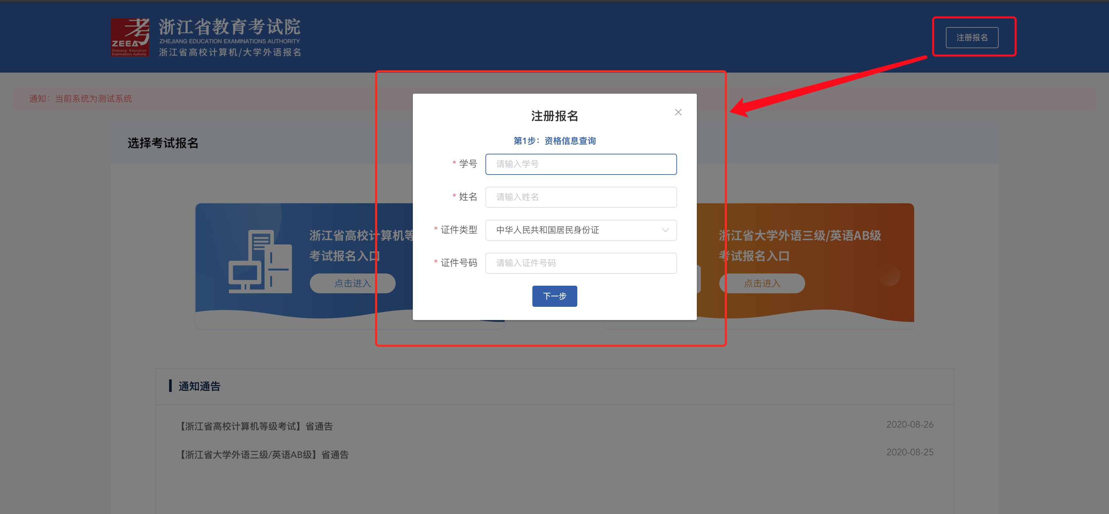
1-1、注册报名-信息完善：学籍信息查询成功后，进行手机号绑定，设置登录密码，即完成注册；考生若发现自己的学籍信息被他人手机号绑定或自己手机号已被绑定，请联系学院教务员反馈。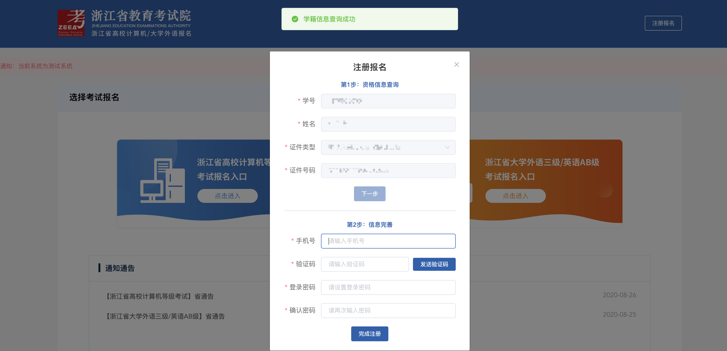

2、登录：考生选择浙江省高校计算机等级考试报名入口，使用自己学籍输入时绑定的手机号以及对应的密码进行登录；如果考生存在有多个学籍的情况将无法登录，需勾选“我有多个学籍信息”，出现选择学校的下拉框，由考生自行选择自己目前所在读学校的学籍进行登录，若无多个学籍，无需勾选，直接点击登录；有多个学籍的考生提交报名信息后再次登录不会再选择学校。请谨慎操作，若出现问题，考生自行承担责任。
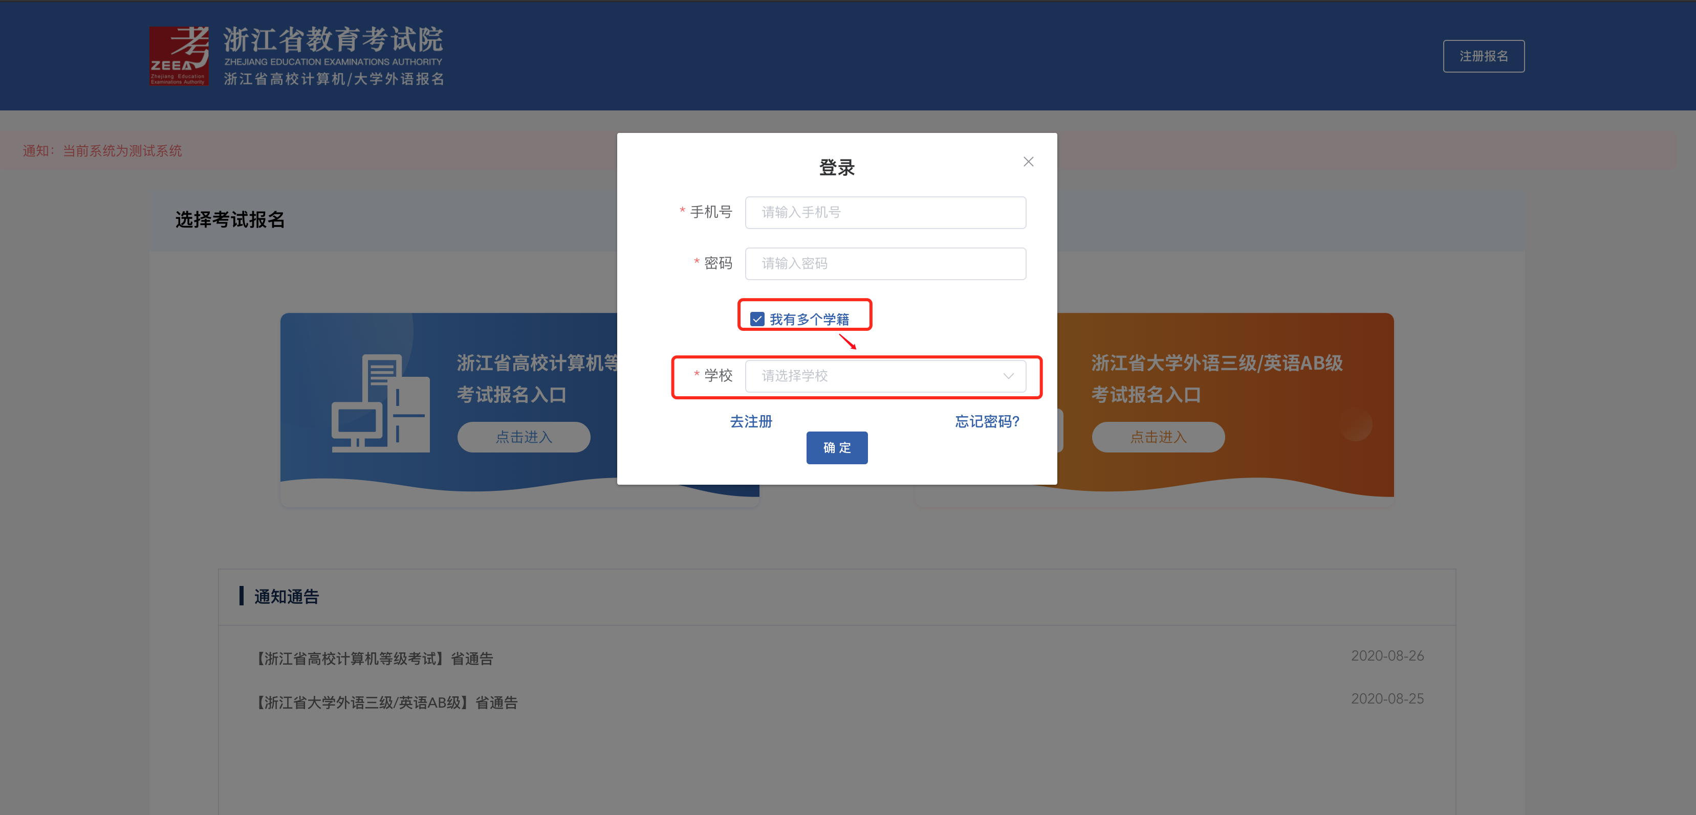
3、首次登录成功后考生需网上阅读并签订报名协议及诚信承诺书；点击同意进行下一步，点击不同意则退出登录回到系统首页。
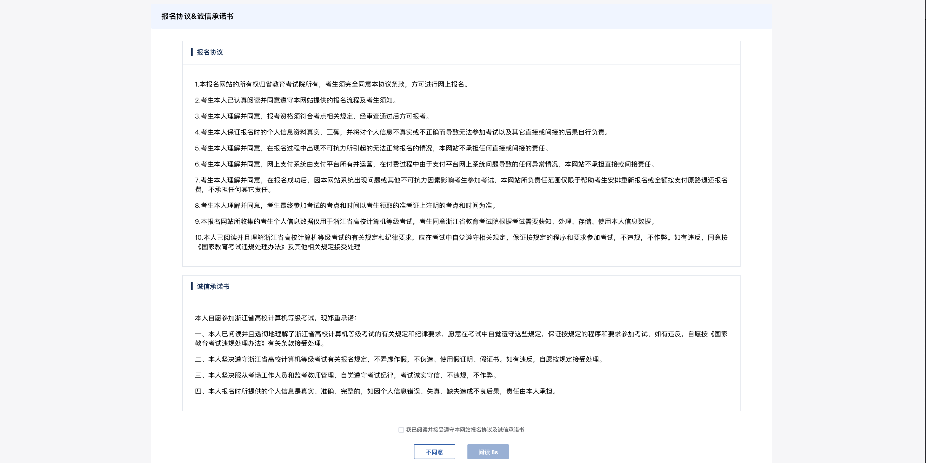

4、信息确认：考生对自己的学籍信息进行确认，确认学籍信息无误后点击确认无误；若无照片无法进行下一步，若其他信息有误或照片有误也请勿进入下一步，联系学院教务员进行反馈。考生需核对注册时出现的人头像是否本人，因照片不符或者信息错误影响正常报名的，责任由考生自负。
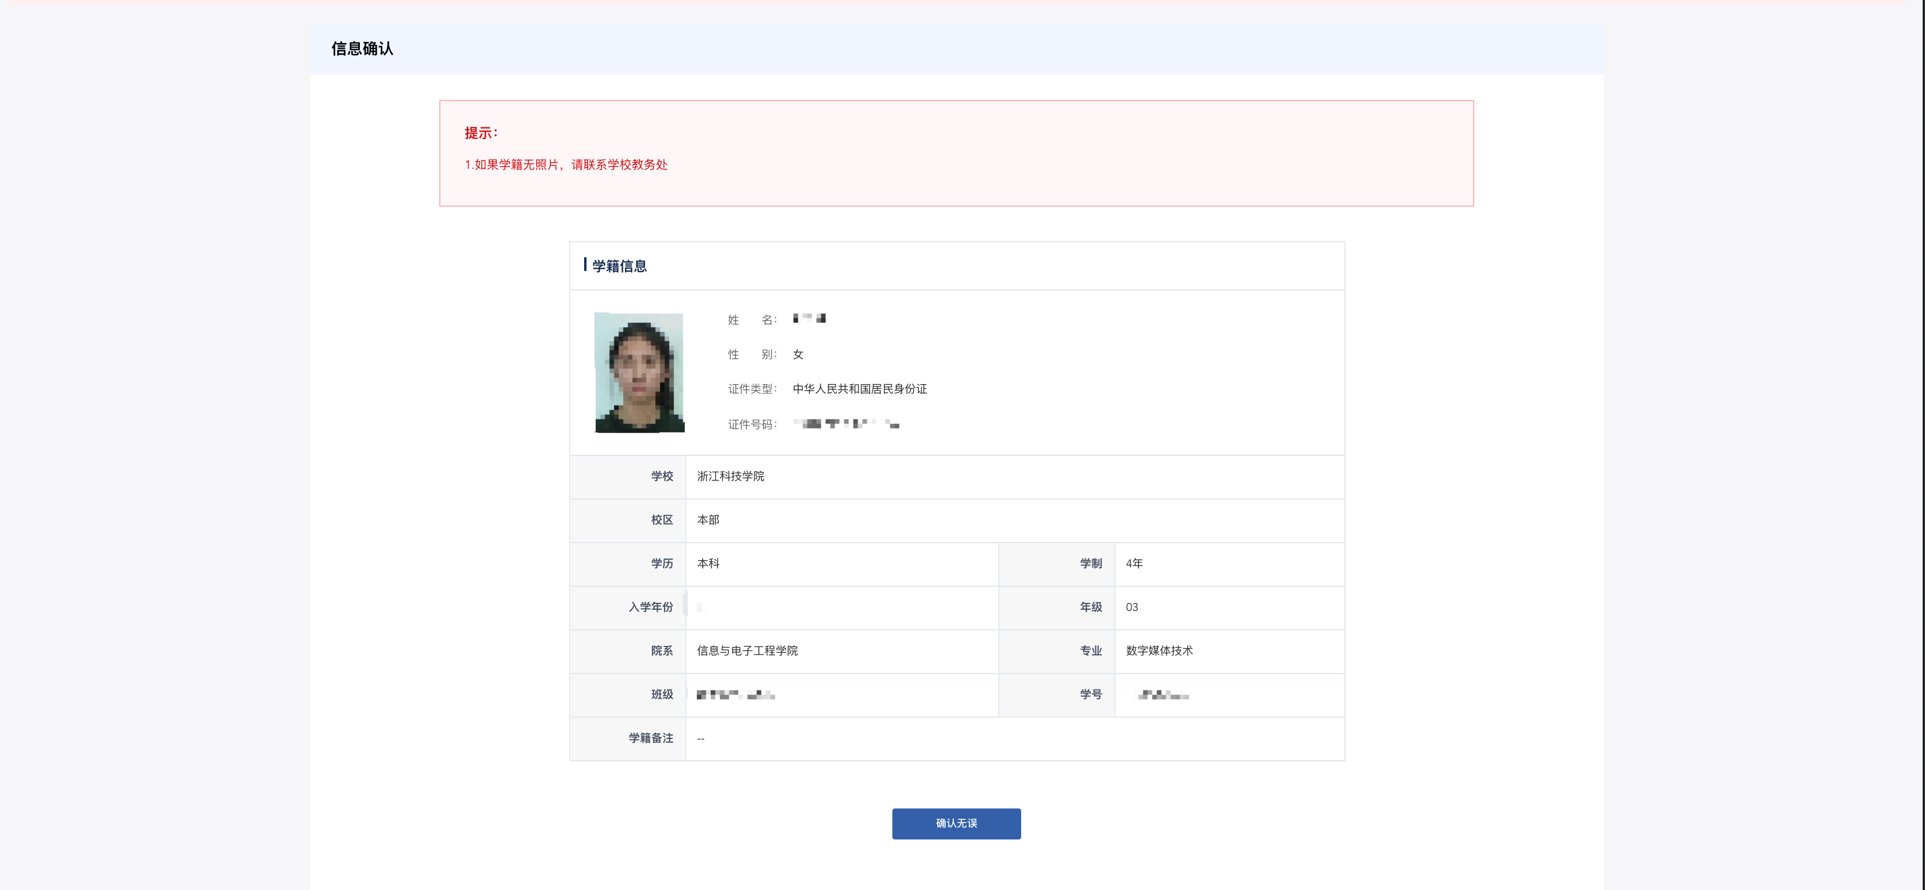

5、报名首页
报名页面包括：首页、学籍信息查看、开始报名、网上缴费、打印准考证、成绩查询。考生可以在首页查看报名时间、缴费时间及报名缴费信息，学籍信息查看自己的学籍基本信息。
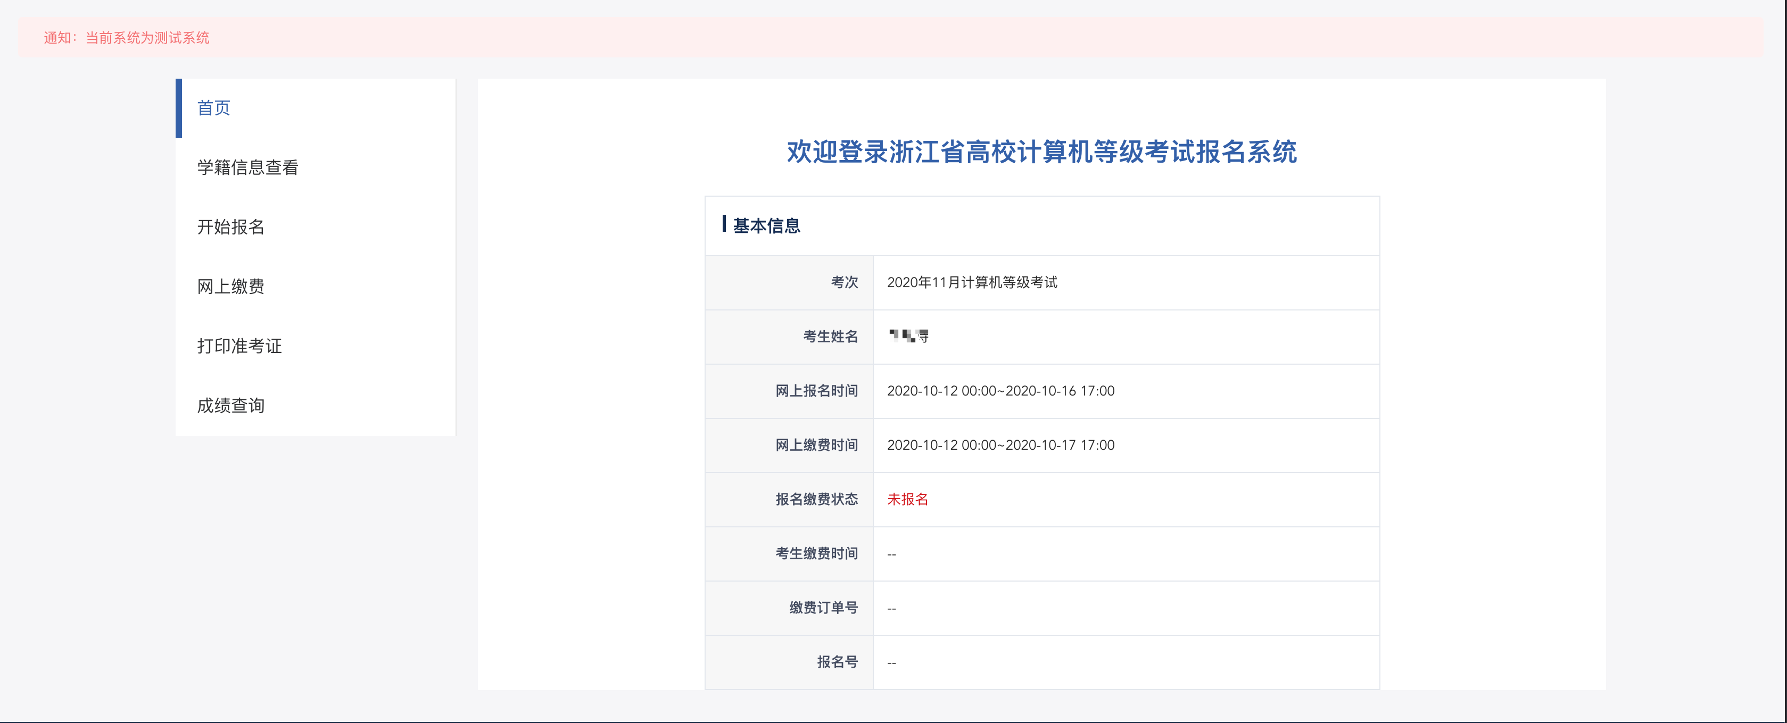
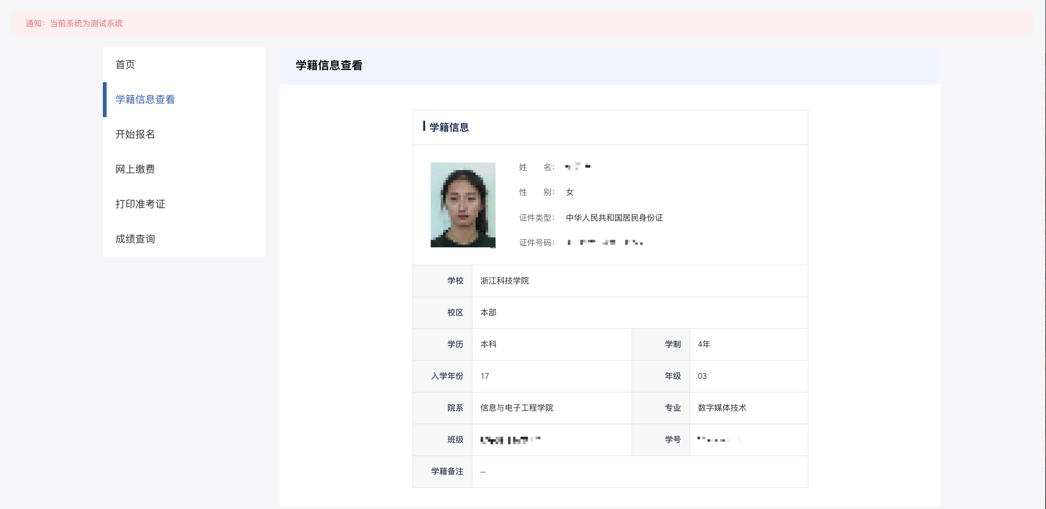
6、开始报名：考生从左侧菜单栏进行开始报名页面，考生阅读学校通告后，选择报考语种，每位考生仅限报考一门，在缴费前可修改报考语种，缴费成功后无法修改。
【注：浙中医大仅开考一级计算机应用基础与二级办公软件高级应用技术，每个考生仅限报考一门科目，请勿选择其他未开考科目】
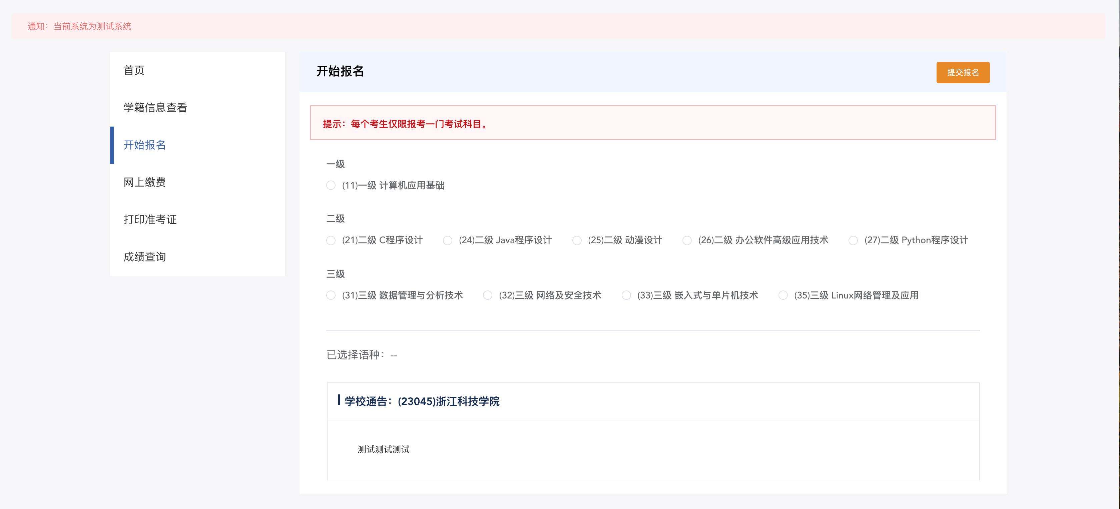
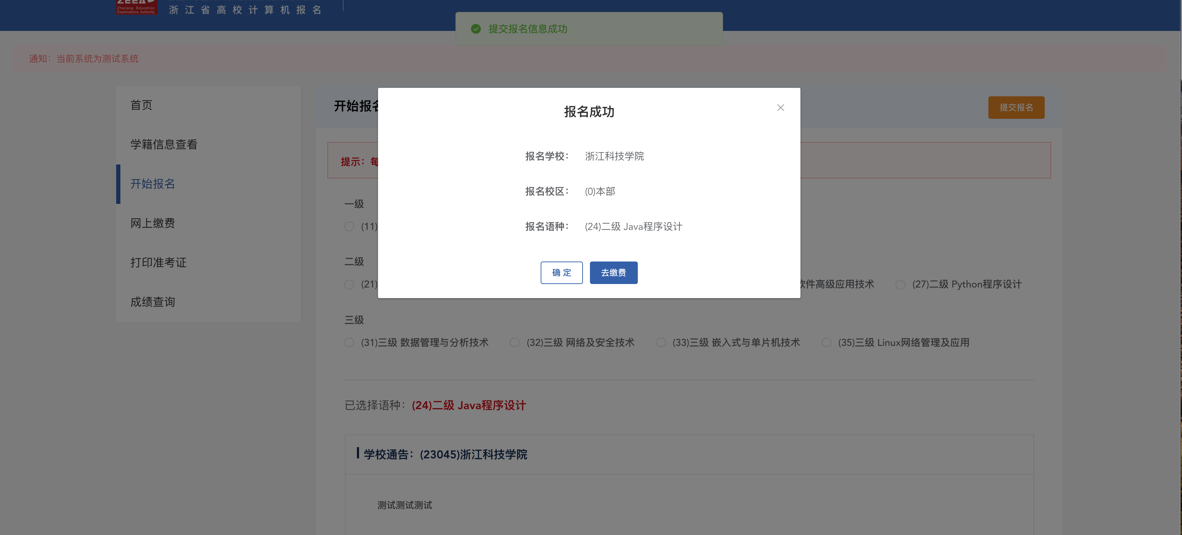
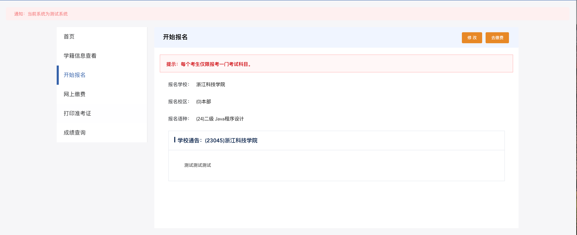

如有所在高校有科目不开考，考生在提交报名报名时会有相应的提示：“该语种不开考，请重新选择语种继续报名”。
考生提交了报名信息之后，未缴费之前，如想要修改科目可以进行修改。
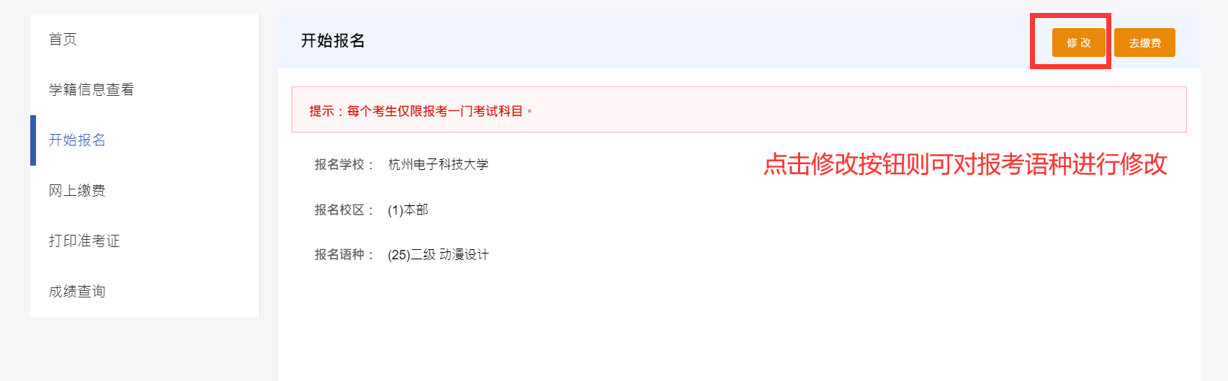
若报名信息超时未缴费，则报名信息失效需重新提交。
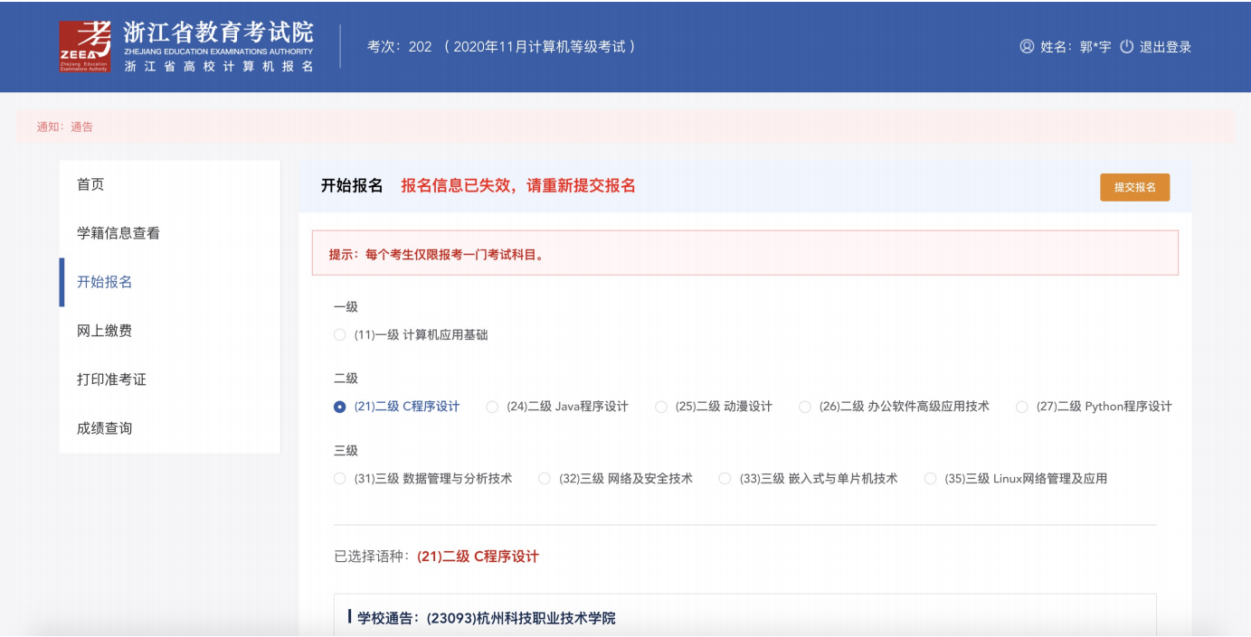
7、网上缴费
考生点击去支付——页面自动跳转到浙江政务服务网的支付页面（如浏览器设置了跳出页面拦截请关闭）
注意事项：
- 提交报名信息超过24小时后未完成支付，此次报名将会失效。24小时内可更改报考语种。
- 报名失效后，若还处于报名期间，且还有报名名额，可重新报名。
- 已提交但未支付的报名信息，最多保留至报名截止时间的后一天。如报名截止时间为2020-10-12，2020-10-12 进行报名信息提交，其待支付状态可保留至 2020-10-13。
- 已提交但未支付的报名信息，超过报名截止时间一天后仍未支付的，此次报名将失
效。
- 报名信息完成支付后，将不可修改报名语种修改。
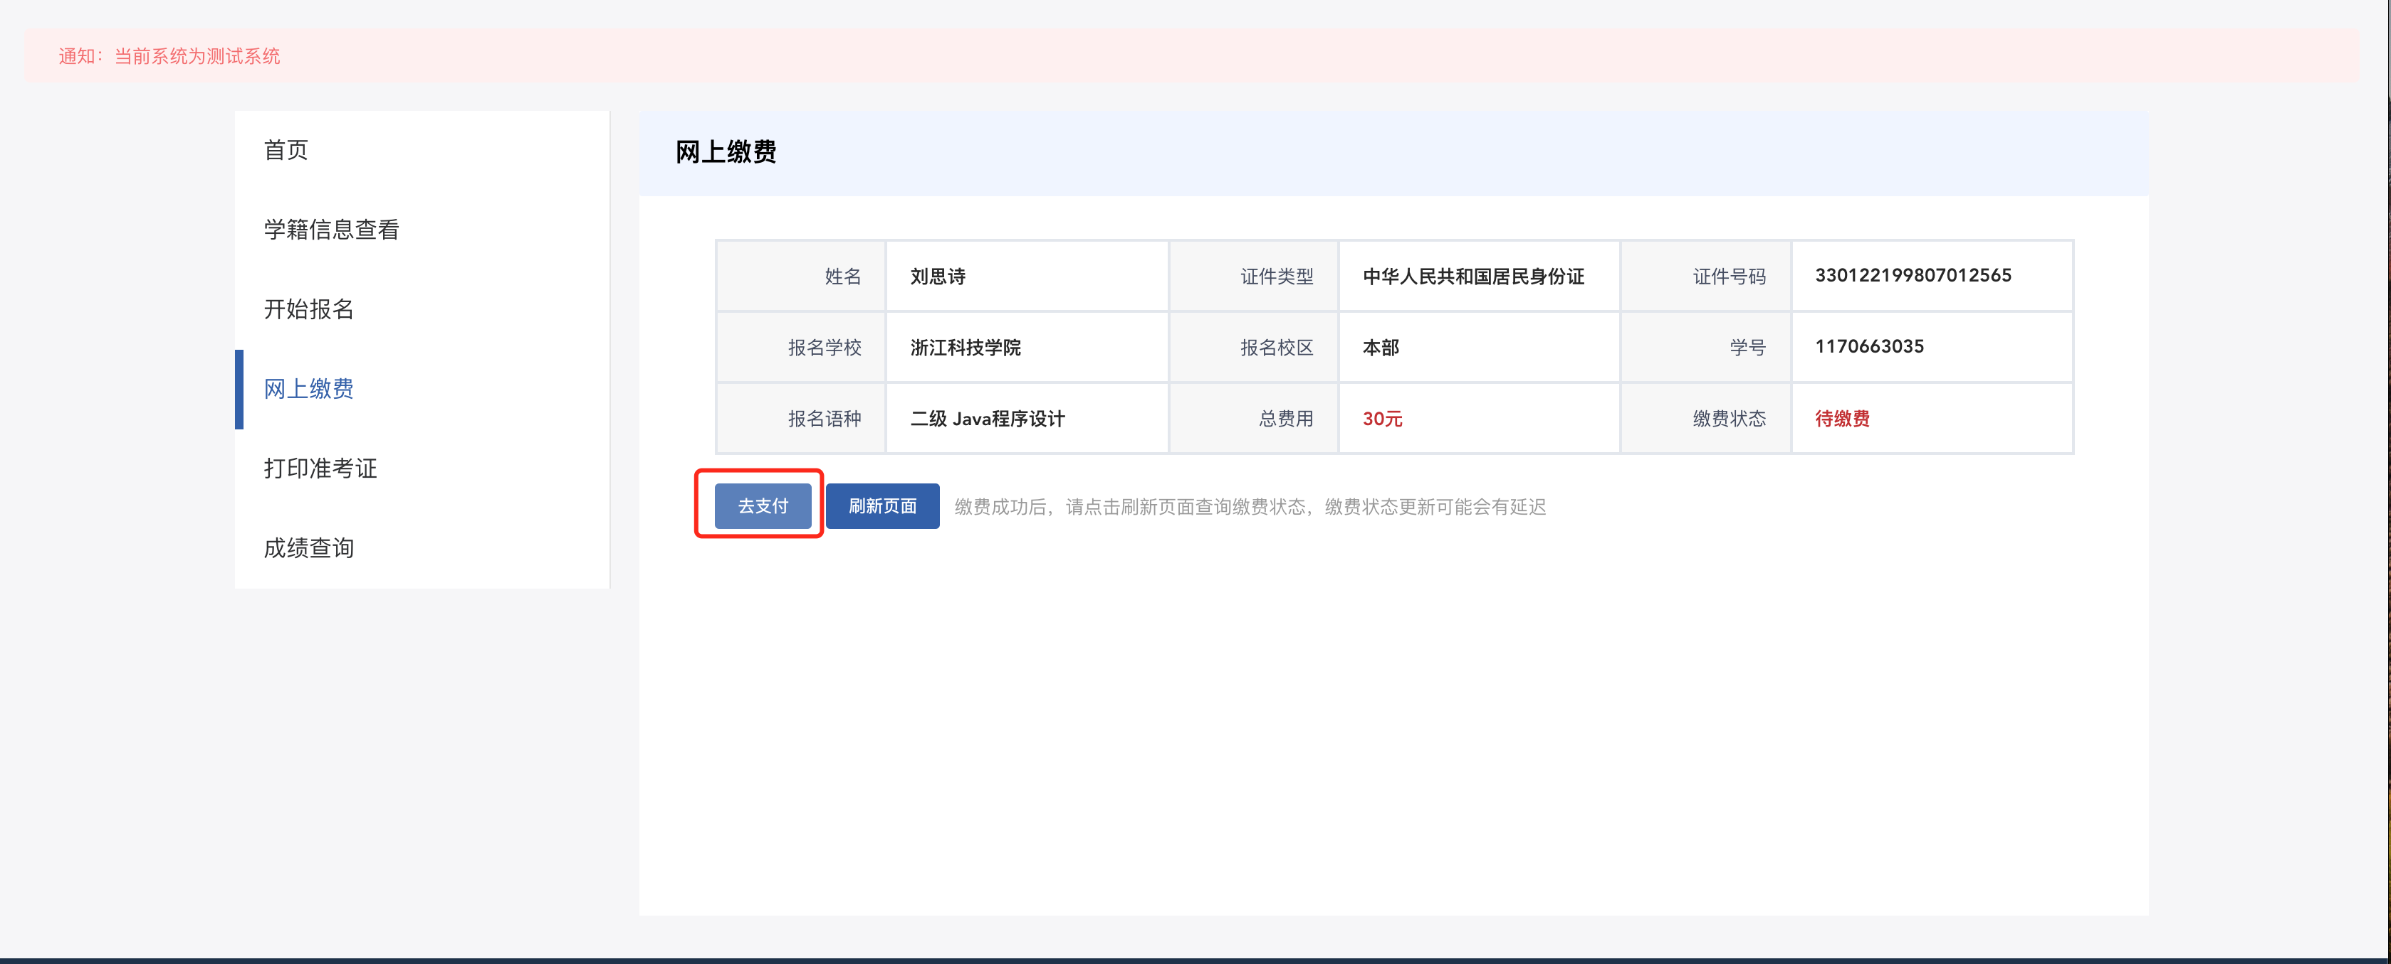
若支付时，发现报名信息失效，需重新去开始报名模块重新提交报名信息。
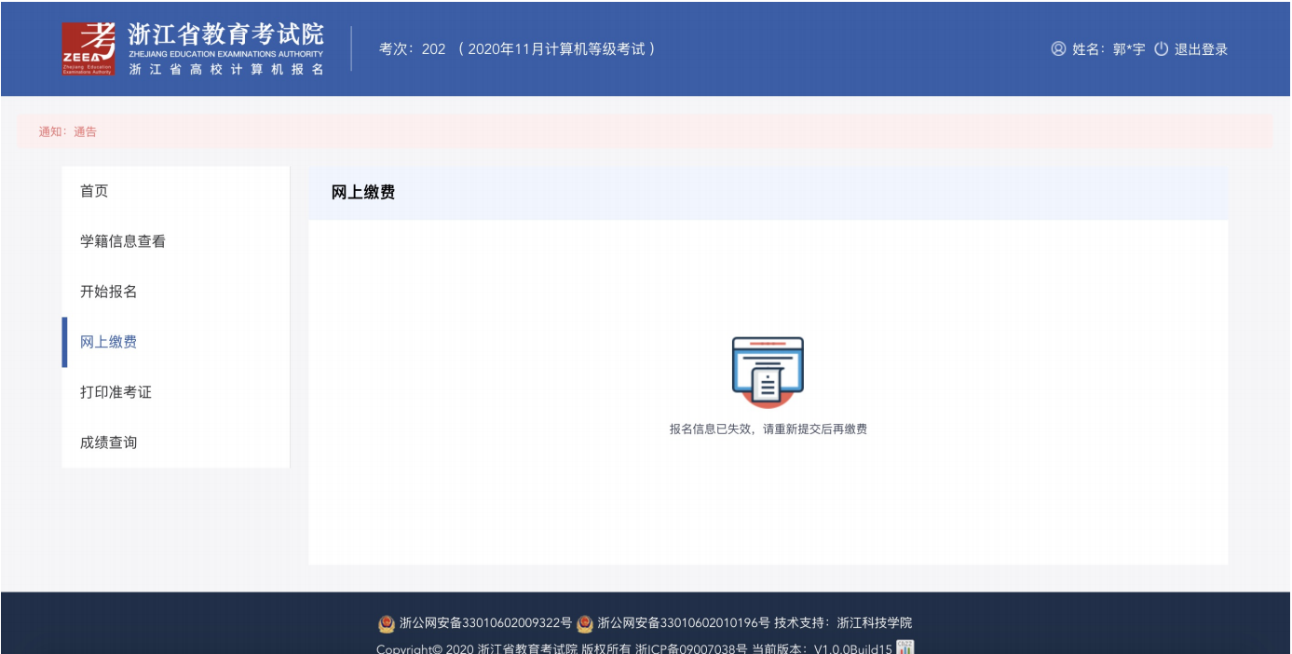
下图为跳转到的浙江政务服务网页面示例页面。
根据页面提示的缴费操作进行缴费操作即可。
注意事项：
- 支付完之后支付状态可能会有延迟，如有延迟请稍后重试。
- 支付缴费请务必在PC端浏览器操作完成。
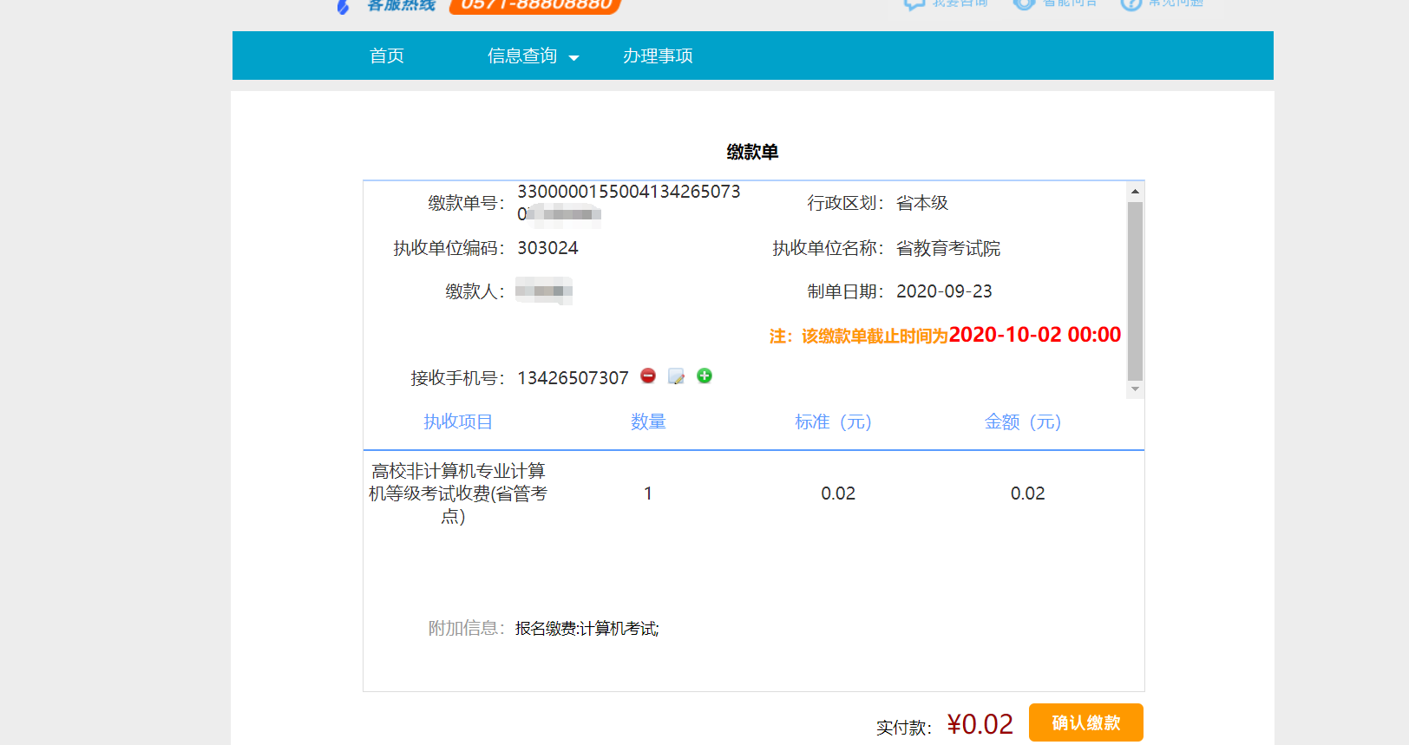
点击上图确认缴费跳转支付单界面，可选择相应支付方式进行支付。
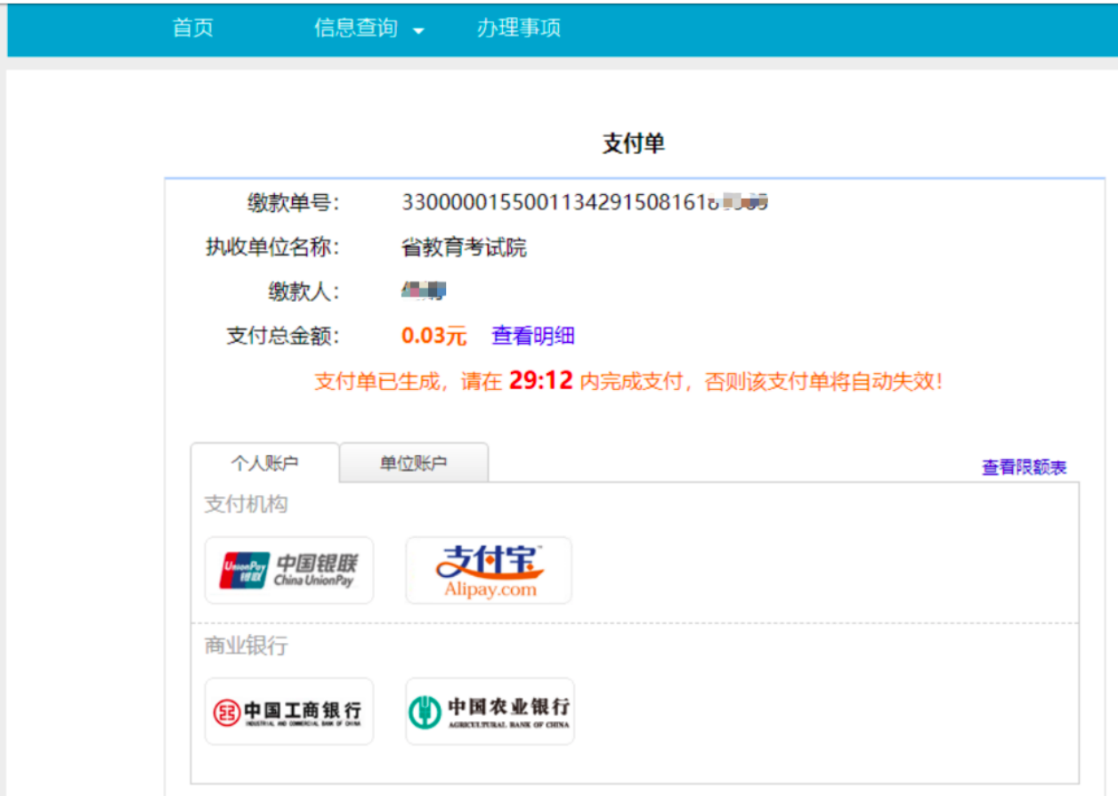
缴费成功后将生成电子缴费凭证。
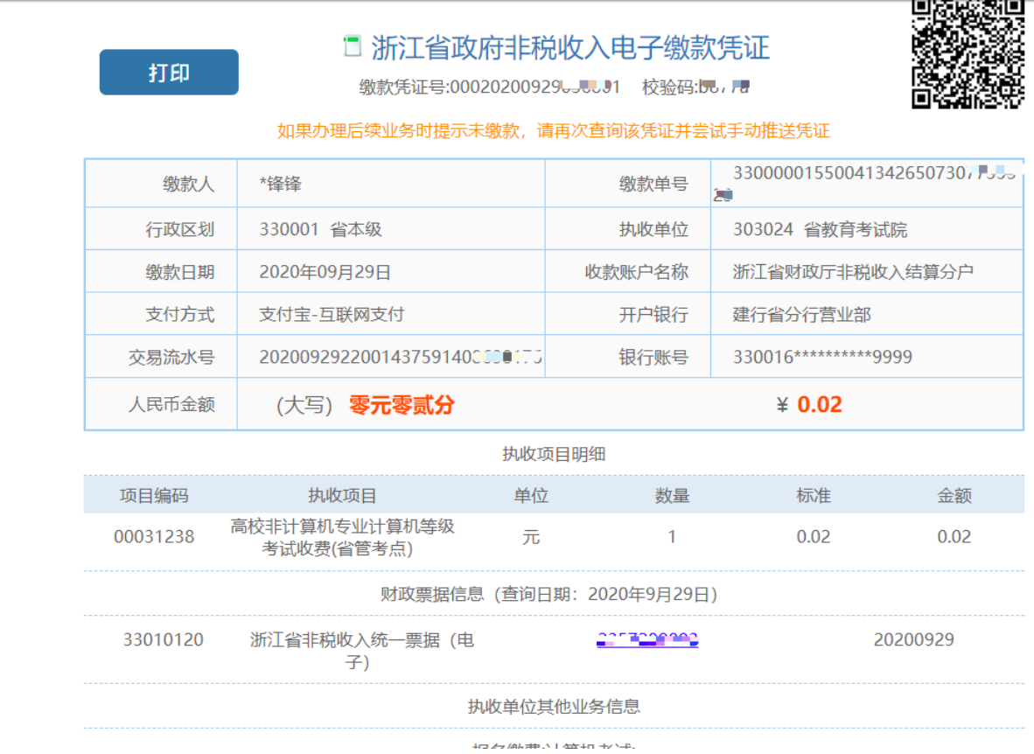
回到考生报名端，将确认是否完成支付。若点击已完成支付，系统将获取支付状态刷新缴费状态。若点击未支付将停留在当前页面，可继续去支付。若已支付，但误操作点击了未支付，可点击刷新页面获取最新的缴费状态。
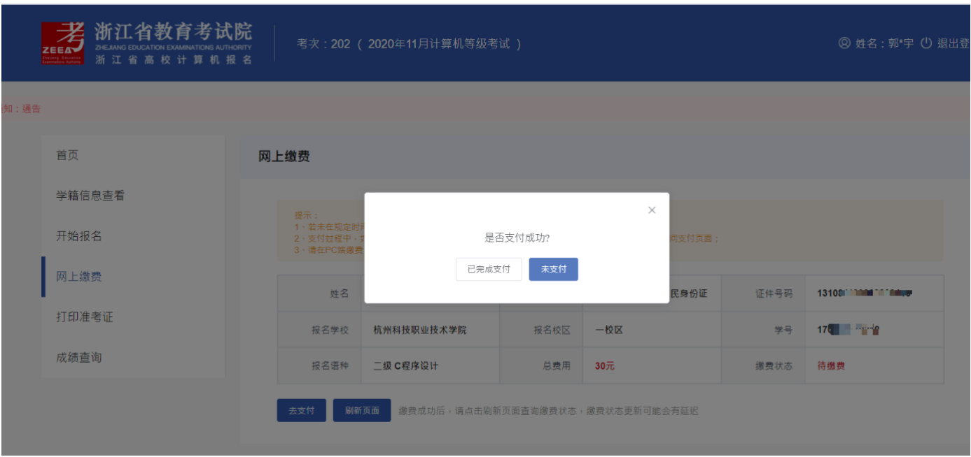
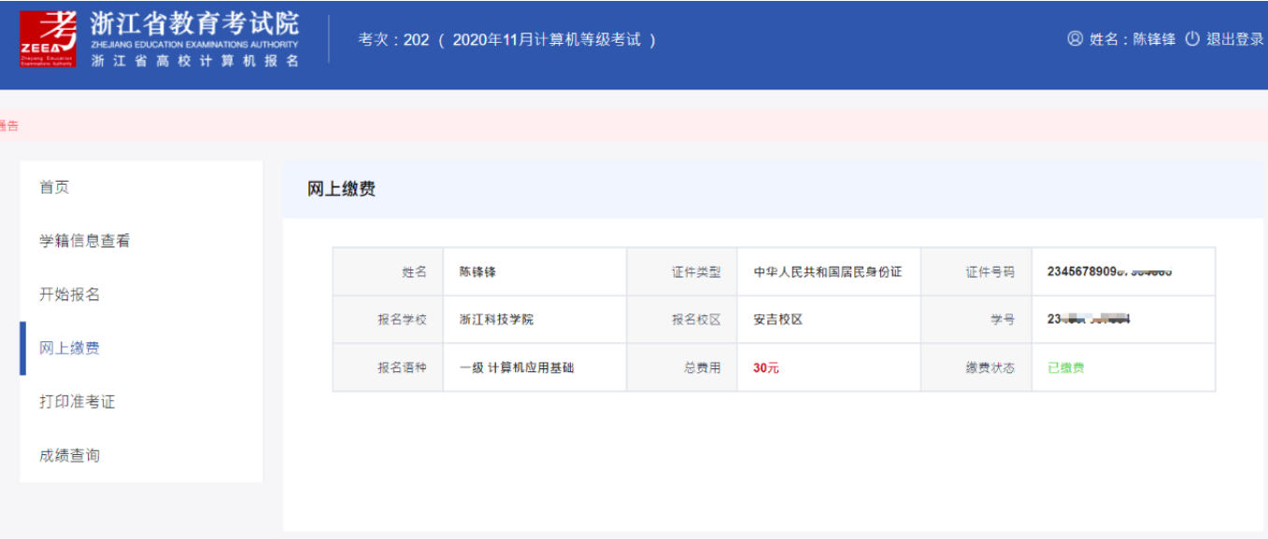
8、打印准考证：考生请在规定时间内登录系统打印准考证
注意事项： 打印生成准考证时可能存在文件拦截情况，请注意允许显示浏览器弹框。
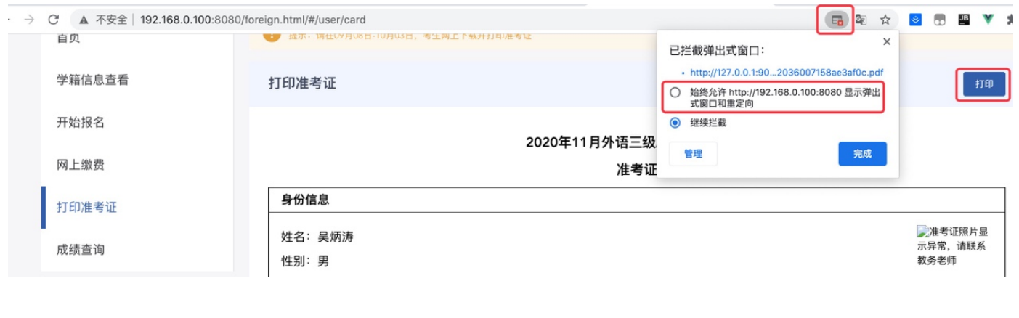
9、成绩查询：考生可查询本次或历年成绩

技术支持：浙江科技学院
2020年10月9日

